ПРАВИТЕЛЬСТВО РЕСПУБЛИКИ ТЫВА
РАСПОРЯЖЕНИЕ
ТЫВА РЕСПУБЛИКАНЫӉ ЧАЗАА
АЙТЫЫШКЫН

от 22 июня 2021 г. № 275-р
г.Кызыл

Об утверждении Концепции создания
центра опережающей профессиональной
подготовки в образовательных организациях
Республики Тыва в 2024 году и комплекса
мер («дорожной карты») по созданию и
функционированию центра опережающей
профессиональной подготовки

Во исполнение Указа Президента Российской Федерации от 7 мая 2018 г. № 204 «О национальных целях и стратегических задачах Российской Федерации на период до 2024 года» в целях создания (обновления) центра опережающей профессиональной подготовки в образовательных организациях Республики Тыва в 2024 году:

1. Утвердить прилагаемые:

Концепцию создания центра опережающей профессиональной подготовки в образовательных организациях Республики Тыва в 2024 году;
комплекс мер («дорожную карту») по созданию и функционированию центра опережающей профессиональной подготовки.

2. Определить Министерство образования и науки Республики Тыва ответственным за реализацию Концепции.

3. Разместить настоящее постановление на «Официальном интернет-портале правовой информации» (www.pravo.gov.ru) и официальном сайте Республики Тыва в информационно-телекоммуникационной сети «Интернет».
4. Контроль за исполнением настоящего постановления возложить на и.о. заместителя Председателя Правительства Республики Тыва Сенгии С.Х.

Временно исполняющий обязанности
Главы Республики Тыва В. Ховалыг

Утверждена

распоряжением Правительства

Республики Тыва

от 22 июня 2021 г. № 275-р

К О Н Ц Е П Ц И Я

создания центра опережающей профессиональной

подготовки в образовательных организациях

Республики Тыва в 2024 году

1. Обоснование потребности в реализации мероприятия

Правовой основой организации и деятельности центра опережающей профессиональной подготовки (далее – ЦОПП) на территории Республики Тыва являются Указ Президента Российской Федерации от 21 июля 2020 г. №474 «О национальных целях и стратегических задачах развития Российской Федерации на период до 2030 года», где направления модернизации профессионального образования, внедрения передовых подходов к подготовке рабочих и специалистов рассматриваются как значимые факторы технологического, экономического прорыва страны.
Создание центров опережающей профессиональной подготовки (далее – ЦОПП) на базе лучших профессиональных образовательных организаций, предусматривает предоставление возможностей:
- осуществления мероприятий по профессиональной ориентации лиц, обучающихся в общеобразовательных организациях, а также обучения их первой профессии;
- создания условий для получения любым гражданином страны профессионального образования, повышения квалификации и переподготовки на протяжении всей жизни;
- предоставление гражданам полной и объективной информации об образовательных организациях, содержании и качестве их программ (услуг), эффективной обратной связи с органами, осуществляющими управление в сфере образования;
- получение работодателями кадров с современными компетенциями, с позитивными трудовыми установками, с опытом практической деятельности.
Республика Тыва обладает богатой минерально-сырьевой базой, запасом каменного угля, цветных, редких и редкоземельных металлов, полиметаллических руд, большими запасами лесного фонда, туристско-рекреационным потенциалом, резервом территорий, свободных для развития бизнеса.
Согласно Стратегии социально-экономического развития Республики Тыва до 2030 года и «точками роста» республики определены:
- развитие отраслевых кластеров, имеющих в настоящее время высокий потенциал, лесопромышленного и агропромышленного комплексов, строительного, туристического;
- развитие совместных инфраструктурных, пространственных и технологических проектов в сфере сотрудничества России, Монголии и Китая;
- внедрение энергосберегающих технологий и развитие производства энергии из альтернативных источников;
- запуск проектов развития инфраструктуры поддержки бизнеса, в том числе создание агропромышленных технопарков, технопарков в области строительных материалов, транспортно-логистических потоков, энергосберегающих технологий.
Сегодня система среднего профессионального образования Республики Тыва включает 18 образовательных организаций, из которых 14 находятся в ведении Министерства образования и науки Республики Тыва, 1 – Министерства здравоохранения Республики Тыва, 1 – Министерства культуры Республики Тыва, 1 – Министерства спорта Республики Тыва, 1 негосударственное учреждение. Количество обучающихся по очной форме обучения в 2021 году составило 9440 человек, из них по программам подготовки квалифицированных рабочих, служащих (далее – ППКРС) – 2340 чел. (24,8%), по программам подготовки специалистов среднего звена – 7100 чел. (75,2%).
Подготовка кадров в профессиональных образовательных организациях, подведомственных Министерству образования и науки Республики Тыва, осуществляется по 15 укрупненным группам профессий и специальностей, в том числе 39 профессий и 39 специальностей.
Общая численность работников в профессиональных образовательных организациях составляет 1401 чел., из них:
- руководящих работников – 62 чел. (4,43%);
- педагогических работников – 774 чел. (55,25%);
- 164 мастера производственного обучения (21,19%).
Среди преподавателей доля лиц моложе 25 лет составляет 3,83 процента, старше 50 лет – 4,27 процента, среди мастеров производственного обучения доля лиц моложе 25 лет составила 4,27 процента, старше 50 лет – 1,22 процента.
С целью динамичного развития регионального рынка труда Министерством образования и науки Республики Тыва совместно с Министерством труда и социальной политики Республики Тыва и другими ведомствами ежегодно формируется региональный заказ на подготовку квалифицированных рабочих (служащих) и специалистов среднего звена, необходимый для разработки мероприятий по регулированию и контролю за изменениями рынка образовательных услуг, по стратегическому планированию системы подготовки и переподготовки профессиональных кадров.
Для обеспечения своевременной актуализации содержания обучения в соответствии с требованиями рынка труда и механизмов развития государственно-частного партнерства созданы территориальные образовательные кластеры, объединяющие организации реального сектора экономики и организации, осуществляющие образовательную деятельность по подготовке квалифицированных кадров. На сегодняшний день с учетом кластерного распределения учреждений СПО действуют 6 кластеров:

Наименование кластера | Наименование ОУ
Горнодобывающий кластер | ГБПОУ Республики Тыва «Ак-Довуракский горный техникум»
 | ГБПОУ Республики Тыва «Тувинский горнотехнический техникум»
Строительный кластер | ГБПОУ Республики Тыва «Тувинский строительный техникум»
 | Филиал Тувинского строительного техникума в г. Шагонаре
Транспортный кластер | ГБПОУ Республики Тыва «Кызылский транспортный техникум»
Сельскохозяйственный кластер | ГБПОУ Республики Тыва «Тувинский сельскохозяйственный техникум»
 | ГБПОУ Республики Тыва «Тувинский агропромышленный техникум»
 | ГБПОУ Республики Тыва «Тувинский техникум агротехнологий»
Кластер информационных технологий | ГБПОУ Республики Тыва «Тувинский техникум информационных технологий»
Кластер обслуживания и сервиса | ГБПОУ Республики Тыва «Тувинский политехнический техникум»
 | филиал ГБПОУ Республики Тыва «Тувинский политехнический техникум» с. Хову-Аксы
 | ГБПОУ Республики Тыва «Тувинский технологический техникум»
 | ГБПОУ Республики Тыва «Тувинский техникум народных промыслов»

Выполнение регионального заказа в 2020 году составило 100 процентов, а услуги среднего профессионального образования за счет бюджетных ассигнований республиканского бюджета предоставлялись 3509 обучающимся.
Вышеизложенное свидетельствует о наличии широкой образовательной сети, для которой необходим единый механизм быстрого реагирования профессионального образования на запросы в соответствии с тенденциями экономического развития региона. С этой целью было принято решение о создании ЦОПП.

2. Опыт Республики Тыва в реализации федеральных и
международных проектов (мероприятий) в области образования

В Республике Тыва с 2019 года реализуются 7 федеральных проектов: «Современная школа», «Молодые профессионалы» (Повышение конкурентоспособности профессионального образования), «Цифровая образовательная среда», «Успех каждого ребенка», «Социальная активность», «Поддержка семей, имеющих детей», «Учитель будущего». За последние 3 года Республика Тыва принимала участие в реализации федеральных проектов и приоритетных направлений в области образования: «Доступная среда», «Современная цифровая образовательная среда», участие в проекте по созданию технопарков «Кванториум», «Рабочие кадры для передовых технологий», в проектах Федеральной целевой программы развития образования на 2016-2020 гг.
С 2013 года Республика Тыва впервые участвует в I Национальном чемпионате профессионального мастерства в движении (WorldSkills Russia) России в г. Тольяти по 4 компетенциям: «Дизайн костюма», «Парикмахерское искусство», «Сварочные технологии», «Скульптурное дело» (3 место). В 2016 году в г. Красногорске Московской области в финале IV Национального чемпионата (WorldSkills Russia) по компетенции «Камнетесное дело» (3 место), по данной компетенции вошла в состав сборной команды России.
В 2015 году Республика Тыва официально вступила в Союз ««Агентство развития профессиональных сообществ и рабочих кадров «Молодые профессионалы, (WorldSkills Russia), создан Региональный координационный центр (РКЦ) Союза «Молодые профессионалы (WorldSkills Russia) Республики Тыва.
В 2015-2021 годах Региональным координационным центром развития движения «Молодые профессионалы» (WorldSkills Russia) проведено 7 региональных чемпионатов:

Год | Количество компетенций | Количество  участников | Количество  экспертов | Количество  волонтеров
2015 | 4 | 30 | 61 | 40
2016 | 8 | 60 | 61 | 50
2017 | 13 | 99 | 102 | 80
2017 | 14 | 150 | 162 | 90
2018 | 13 | 177 | 158 | 230
2020 | 17 | 139 | 15 | 240
2021 | 17 | 129 | 178 | 120
Итого | 86 | 784 | 862 | 850

В республике сформирована система отборочных соревнований по компетенциям республиканского чемпионата: процент вовлеченности студентов в отборочные конкурсы профессионального мастерства и региональный чемпионат составил 81,5 процента.
С 2018 года проводится демонстрационный экзамен по стандартам WorldSkills Russia, как одна из форм государственной итоговой аттестации среди студентов СПО. По результатам демонстрационного экзамена исполнение показателей федерального проекта «Молодые профессионалы» (Повышение конкурентоспособности профессионального образования) в 2020 году успешно позволило достичь не только плановых показателей, но и превысить:
1) доли организаций, осуществляющих образовательную деятельность по образовательным программам среднего профессионального образования, итоговая аттестация в которых проводится в форме демонстрационного экзамена, составила 25,0 процентов при плане 10,0 процентов;
2) доли обучающихся в 2020 году, завещающих обучение в организациях, осуществляющих образовательную деятельность по образовательным программам среднего профессионального образования, прошедших аттестацию с использованием механизма демонстрационного экзамена, составила 7,73 процента при плане 6,0 процентов.
Активное участие республики в движении «Молодые профессионалы» (WorldSkills Russia) способствовало созданию экспертной группы из числа преподавателей и мастеров производственного обучения, более 80 человек имеют сертификаты экспертов «WorldSkills Russia» с правом проведения чемпионатов и демонстрационного экзамена, 26 главных экспертов.

3. Организационно-правовая форма организации,
реализующей мероприятия по созданию ЦОПП

Тувинский строительный техникум – многопрофильная профессиональная образовательная организация с контингентом 774 обучающихся, реализующая 11 основных профессиональных образовательных программ по подготовке специалистов среднего звена и по подготовке квалифицированных рабочих, служащих.
Образовательная деятельность осуществляется в соответствии с лицензией № 555 серия 17Л01 № 0000292 от 13 февраля 2018 г., выданная Министерством образования и науки Республики Тыва. Образовательный процесс ведут 32 преподавателя и 22 мастера производственного обучения:
- 78 процентов педагогических работников аттестованы на высшую и первую квалификационные категории, из них преподаватели – 55 процентов, мастера производственного обучения – 23 процентов;
- 87 процентов педагогических работников имеют педагогическое образование – базовое или полученное в системе дополнительного профессионального образования.
Осуществляется подготовка экспертов по программе повышения квалификации рабочих кадров в Академии WorldSkills Russia с правом оценивания демонстрационного экзамена, а также проведения региональных чемпионатов по стандартам WorldSkills Russia.

Курсы повышения квалификации рабочих кадров
в Академии WorldSkills Russia

Компетенция | Количество  мастеров п/о  (чел.) | Количество  преподавателей (чел.) | Количество  работодателей  (чел.)
1. «Ремонт и обслуживание легковых автомобилей» | 1 | - | -
2. «Малярные и декоративные работы» | 2 | - | 4
3. «Сухое строительство и штукатурные работы» | 5 | 1 | 3
4. «Сварочные технологии» | 3 | 1 | -
5. «Столярное дело» | 7 | - | 1
6. «Кирпичная кладка» | 1 | - | 2
Всего: | 19 | 2 | 10

В 2019 году на базе техникума создан Экзаменационный центр, являющийся организационной структурой Центра оценки квалификации ЦОК-008 для проведения профессионального экзамена (НОК) по профессии «Сварщик» (дуговой сварки ручной и частично механизированной сварки (наплавки).
В качестве инновационной модели в ГБПОУ Республики Тыва «Тувинский строительный техникум» функционирует Специализированный центр компетенций WSR (СЦК) по компетенциям: «Столярное дело», «Сварочные технологии», «Сухое строительство и штукатурные работы», «Малярные и декоративные работы».
В техникуме имеется Центр проведения демонстрационного экзамена, аккредитованного по стандартам Worldskills Russia. Проведение демонстрационного экзамена дает возможность объективно оценить содержание и качество образовательных программ, уровень квалификации инженерно-педагогического состава, а также возможность без дополнительных испытаний получить предложение о трудоустройстве выпускников в такие организации социальных партнеров как: ООО «Энергострой», ООО «Олчей», ООО «Еврострой», ООО «Бенкос», ООО «Каменщик», МУП «Благоустройство» и др.
С 2013 года Тувинский строительный техникум активно участвует в движении (Worldskills Russia). Призеры регионального чемпионата профессионального мастерства становятся участниками межрегиональных и национальных чемпионатов (Worldskills Russia).

Сравнительный анализ
участия в региональных чемпионатах
«Молодые профессионалы» (Worldskills Russia)

Региональные чемпионаты | Год проведения | Кол-во компетенций | Кол-во участников | Кол-во экспертов | Результативность (1,2,3 место)
V | 2019 | 3 | 11 | 16 | 7 чел.
VI | 2020 | 4 | 13 | 18 | 8 чел.

С 2017 года обучающиеся с ограниченными возможностями здоровья принимают участие в Региональном чемпионате Республики Тыва по профессиональному мастерству «Абилимпикс».

Сравнительный анализ участия в конкурсах
профессионального мастерства «Абилимпикс»

Годы обучения | Всего чел. принимавших участие | Призеры и победители | Доля обучающихся, занявших призовые места
2018-2019 | 13 | 5 | 38%
2019-2020 | 7 | 5 | 71%

Также проходят региональные чемпионаты среди школьников по стандартам Juniorskills и профессионалов старше 50 лет «Навыки мудрых» по компетенции «Столярное дело».
На базе техникума действует Многофункциональный центр прикладных квалификаций (далее – МФЦПК) по оказанию дополнительных профессиональных образовательных услуг для обучающихся и взрослого населения республики. Обучение проходит по 66 программам профессиональной подготовки, 28 программам повышения квалификации, а также по 23 программам переподготовки профессий рабочих и должностей служащих среднего звена. Данные программы разработаны в соответствии с профессиональными стандартами.

Сравнительный анализ по оказанию дополнительных
профессиональных образовательных услуг

Наименование образовательных программ | 2018 год | 2019 год | 2020 год
Профподготовка | 111 | 110 | 140
Переподготовка | 52 | 26 | 14
Повышение квалификации | 2 | 6 | 2
Итого | 165 | 142 | 156

В данном учреждении реализуется программа ранней профориентации, отработана многоступенчатая программа подготовки для возрастной категории от 12 до 16 лет. В рамках каждой ступени реализуются мастер-классы, профессиональные пробы по основным направлениям подготовки, а также реализуются программы освоения первой профессии в рамках получения основного общего образования.
В 2018 году техникум стал обладателем федерального гранта в рамках программы «Обновление и модернизация материально-технической базы профессиональных образовательных организаций», в 2019 году в рамках Национального проекта «Образование» выиграл региональный проект «Цифровая образовательная среда» и региональный проект «Изготовление тротуарной плитки».
С 2021 года на базе техникума началась реализация программы обучения в рамках федерального проекта «Содействие занятости» Национального проекта «Демография». Программа обучения – одна из запланированных мер по восстановлению занятости и снижению уровня безработицы как в стране, так в республике. Перечень востребованных профессий определен с учетом анализа рынка труда и потребностей работодателей.
С деятельностью ГБПОУ Республики Тыва «Тувинский строительный техникум» можно ознакомиться на страницах журналов «Российское образование», «Предпринимательство в событиях и лицах».
Техникум является обладателем многочисленных наград, премий и званий не только республиканского, но и общероссийского уровней. Является дважды лауреатом конкурса «100лучших образовательных учреждений НПО и СПО России 2010», «100 лучших СУЗов России 2015».
С 2017 года Тувинский строительный техникум приступил к реализации ФГОС по наиболее востребованным, новым и перспективным профессиям (ТОП-50), «Мастер столярно-плотничных, паркетных и стекольных работ», «Мастер отделочных, строительных и декоративных работ», «Сварщик» (ручной и частично механизированной сварки (наплавки).
Решая задачи развития и модернизации системы профессионального образования по переводу качества подготовки рабочих кадров на уровень мировых стандартов, техникум проводит системную работу по участию в реализации различных федеральных проектов (мероприятий) в области образования.
В 2009 году техникум принял участие в третьем отборе инновационных образовательных программ учреждений НПО и СПО и оказался в числе победителей второго тура конкурсного отбора в рамках приоритетного национального проекта «Образование».
В 2018 году техникумом получен грант на предоставление из федерального бюджета в форме субсидий в рамках реализации мероприятия государственной программы Российской Федерации «Развитие образования» «Обновление и модернизация материально-технической базы профессиональных образовательных организаций» с целью обеспечения материально-технической базы в соответствии с требованиями федеральных государственных образовательных программ и стандартов Worldskills и удовлетворения потребностей работодателей в высококвалифицированных рабочих кадрах, специалистах среднего звена.
С 2021 года на базе техникума началась реализация программы обучения в рамках федерального проекта «Содействие занятости» нацпроекта «Демография». Программа обучения – одна из запланированных мер по восстановлению занятости и снижению уровня безработицы как в стране, так в республике. Перечень востребованных профессий определен с учетом анализа рынка труда и потребностей работодателей.

4. Описание модели функционирования ЦОПП

Деятельность центра опережающей профессиональной подготовки (далее – ЦОПП) направлена на:
- мониторинг, анализ актуальной ситуации и динамики изменений на рынке труда Республики Тыва, прогнозирование востребованности рабочих кадров с целью формирования перечня компетенций опережающей профессиональной подготовки, разработки и реализации комплекса мер по устранению существующего и потенциального дефицита кадров и компетенций;
- разработку и реализацию комплекса мер по устранению существующего и потенциального дефицита кадров в региональной экономике, а также синхронизацию систем подготовки кадров в среднем профессиональном образовании и кадровой потребности экономики Республики Тыва;
- развитие приоритетных для Республики Тыва групп компетенций или отдельных компетенций, формирование новых компетенций, соответствующих приоритетам развития экономики региона;
- формирование современной системы подготовки по приоритетным компетенциям;
- обеспечение доступности для граждан, включая граждан предпенсионного возраста, работников под риском увольнения;
- конструирование образовательных программ с использованием принципа конструктора компетенций;
- обеспечение реализации индивидуальных образовательных траекторий;
- реализацию комплекса мер по профессиональной ориентации лиц, обучающихся в общеобразовательных организациях, в том числе обучение их первой профессии на современном оборудовании;
- создание условий для проведения государственной итоговой аттестации обучающихся по образовательным программам среднего профессионального образования с использованием механизма демонстрационного экзамена;
- содействие в трудоустройстве;
- координацию сетевого взаимодействия с партерами, профессиональными образовательными организациями, общеобразовательными организациями, бизнес партнерами, сообществами работодателей, некоммерческими организациями.
ЦОПП формирует модульную структуру программ опережающей профессиональной подготовки, обеспечивает конструирование и разработку (проектирование) программ опережающей профессиональной подготовки.
Программы и модули образовательных программ разрабатываются с использованием лучших мировых и отечественных практик подготовки кадров, лучших отраслевых практик, новых и перспективных профессиональных технологий, в том числе стандартов WorldSkills Russia.
Программы и их отдельные модули разрабатываются с использованием принципа «конструктора компетенций». Программа опережающей профессиональной подготовки может состоять из всех или части элементов (модулей) компетенции, а также включать элементы (модули) из разных компетенций.
Каждому модулю любой из компетенций соответствуют определенные требования к материально-техническому оснащению и к компетентности педагога, мастера, эксперта или наставника, которые могут проводить обучение по данному модулю. При разработке программ используются также базовые принципы объективной оценки результатов подготовки рабочих кадров.
Принципом реализации программ опережающей профессиональной подготовки является ускоренное обучение с длительностью программ не более шести месяцев.
Оценка результатов освоения программ опережающей профессиональной подготовки осуществляется с применением механизма демонстрационного экзамена в соответствии с базовыми принципами объективной оценки результатов подготовки рабочих кадров. В ходе демонстрационного экзамена производится оценка освоения модулей компетенции (компетенций), входящих в состав программы опережающей профессиональной подготовки.
Обработка результатов и хранение данных по результатам демонстрационного экзамена осуществляются с использованием соответствующего информационного ресурса, в том числе «Цифровая платформа – Система мониторинга качества подготовки кадров» (eSim).
В целях опережающей профессиональной подготовки разрабатываются следующие программы по компетенциям:
1. Базовые программы профессиональных модулей для среднего профессионального образования. Программы, предусматривающие освоение компетенции (или модулей компетенции) и являющиеся частью основных профессиональных образовательных программ среднего профессионального образования (в том числе за счет вариативной части программ).
2. Программы для обучающихся общеобразовательных организаций включают в себя: дополнительные образовательные программы, обеспечивающие профессиональную ориентацию обучающихся в виде профессиональных проб, программы профессионального обучения, направленные на получение обучающимися первой профессии, программы, направленные на обеспечение возможности изучать предметную область «Технология» и другие предметные области на базе организаций, имеющих высокооснащенные учебные места, в том числе на базе детских технопарков «Кванториум», «IT куб».
3. Программы под заказ работодателей.
Указанные программы включают в себя дополнительные профессиональные программы и программы профессионального обучения, ориентированные на специфику конкретного производства и особенности технологического процесса на отдельных предприятиях и направлены на целевое освоение сотрудниками предприятий новых и перспективных профессиональных технологий.
4. Отраслевые программы.
Указанные программы включают в себя дополнительные профессиональные программы и программы профессионального обучения, ориентированные на программы развития отраслей, в том числе на освоение новых и сквозных отраслевых технологий, оборудования, инструментов, материалов.
5. Программы для граждан предпенсионного возраста.
Указанные программы включают в себя программы профессионального обучения и дополнительного профессионального образования, ориентированные на целевую группу граждан предпенсионного возраста (отнесенных к данной категории в соответствии с Федеральным законом от 3 октября 2018 г. № 350-ФЗ «О внесении изменений в отдельные законодательные акты Российской Федерации по вопросам назначения и выплаты пенсий»), в соответствии со специальной программой, утвержденной распоряжением Правительства Российской Федерации от 30 декабря 2018 г. № 3025-р.
6. Программы по компетенциям будущего, включая компетенции цифровой экономики.
Разрабатываются и реализуются в формате демонстрационных профессиональных проб для обучающихся общеобразовательных организаций, а также как профессиональные модули основных профессиональных образовательных программ или как дополнительные профессиональные программы.
Программы предназначены для формирования компетенций, в том числе в области современных информационно-коммуникационных технологий и базовой цифровой грамотности, освоения компетенций, связанных с цифровой трансформацией сфер профессиональной деятельности.

5. Описание площадки ЦОПП
(общая площадь, перечень функциональных зон с
указанием их площади, территориальная доступность)

ЦОПП направлена на:
- использование совместно с другими профессиональными образовательными организациями современного оборудования для подготовки, переподготовки и повышения квалификации граждан по наиболее востребованным и перспективным профессиям на уровне, соответствующем стандартам WorldSkills Russia в том числе по программе ускоренного обучения;
- осуществление мероприятий по профессиональной ориентации лиц, обучающихся в общеобразовательных организациях, а также обучения их первой профессии;
- проведение демонстрационного экзамена по стандартам WorldSkills Russia для лиц, освоивших образовательные программы среднего профессионального образования;
реализация программ повышения квалификации педагогов и мастеров производственного обучения профессиональных образовательных организаций.
Для организации деятельности центра будут созданы необходимые условия и сформирован имущественный комплекс. Планируемая площадка для ЦОПП находится по адресу: г. Кызыл, ул. Калинина, д. 1, которая имеет транспортную и пешеходную доступность для всех категорий населения, обеспечена движением автобусов и маршрутных такси. Доступность для лиц, проживающих в других районах республики, обеспечивается близостью к автовокзалу. Доступность для групп школьников будет обеспечена наличием школьных автобусов.
Учебный корпус имеет общую площадь 7987,6 кв. м и располагается единым комплексом. «Ядро» ЦОПП включает в себя 594,7 кв. м:

Составляющие структуры | Количество  (ед.) | Общая площадь  (м²)
1. Помещение для организации коворкинг пространства | 1 | 49,04
2. Лекторий | 1 | 126,01
3. Медиазона | 1 | 50,45
4. Зона для проектной деятельности |  | 50,45
5. Компьютерный класс | 1 | 77,01
6. Аудитория-трансформер № 1 | 1 | 47,33
7. Аудитория-трансформер № 2 | 1 | 49,04
8. Аудитория-трансформер № 3 | 1 | 20,8
9. Помещение для персонала | 1 | 60,67
10. Рецепция | 1 | 59,9
Итого |  | 594,7

Помещения ЦОПП будут оформлены в соответствии с руководством по брендированию ЦОПП.
На площадке ЦОПП выделяются следующие функциональные зоны, оформленные в соответствии с дизайн-проектом и брендбуком ЦОПП:
- Коворкинг
Коворкинг представляет собой зону ЦОПП, в которой созданы условия для использования такой модели работы, при которой участники, оставаясь независимыми и свободными, используют общее пространство для своей деятельности.
Зона коворкинга организована в помещении, оборудованном необходимой офисной инфраструктурой – от Wi-Fi-интернета до принтеров и сканеров. Помещение разделено на зоны: архивную, интерактивную, зону презентаций:
- архивная зона – место хранения справочно-энциклопедической, научно-популярной, художественной литературы, периодических изданий и электронных ресурсов;
- интерактивная зона – в ней созданы условия для общения и коллективного творчества: мебель, стенды, доски, ноутбуки, оргтехника, точки доступа в Интернет (Wi-Fi). Рабочее пространство мобильное: обучающийся, придя с гаджетом, может занять любое свободное место. В этой зоне можно выполнять задания самоподготовки, готовить доклады и сообщения;
- презентационная зона – предназначена для публичных выступлений и имеет необходимое оборудование.
Территориально зона коворкинга находится на 1 этаже, площадь 49,04 кв. м.
- Лекторий
Лекторий представляет собой комфортное пространство, предназначенное для проведения лекционных занятий с разными типами аудитории, для организации массовых мероприятий, для демонстрации видеоматериалов для большой аудитории.
Территориально лекторий находится на 1 этаже, площадь126,01.кв.м.
- Медиазона
Медиазона представляет собой территорию ЦОПП с организованным набором электронных информационных объектов, оборудованная с использованием современных мультимедиа-технологий. Данная зона предоставляет уникальные возможности для реализации творческих инициатив преподавателя и обучающихся, позволяет проводить онлайн-трансляции мастер-классов, онлайн обучение, вебинары, видеоконференции.
Основные системы, которыми оборудована медиазона:
система видеопроекции (мультимедийный проектор, экраны и пр.);
система озвучивания (радиомикрофоны, усилители, акустические системы и пр.);
система обработки и коммутации звука;
система источников (оборудование, необходимое преподавателю для показа презентационных материалов);
система видеокоммутации, обработки видеосигнала и видеотрансляции;
система управления (центральный контроллер, контроллеры оборудования, сенсорные панели управления).
Использование электронных информационных объектов медиазоны активизирует образное мышление обучающихся, значительно повышает их интерес к изучаемому объекту, способствует формированию более реалистичного представления об осваиваемой профессии.
Территориально медиазона находится на 1 этаже, общая площадь 50,45 кв.м.

4. Аудитория-трансформер
Аудитория-трансформер могут преобразовываться в зависимости от формы занятия – в класс для индивидуальной, групповой или виртуальной работы, с использованием симуляторов, для исследований или мозгового штурма. Все интерактивные поверхности в такой аудитории интегрированы с видео-конференц-системой, позволяющей проводить дистанционные занятия с другими группами или организациями – партнерами ЦОПП, а также с экспертами, представителями организаций реального сектора экономики, социальной сферы. Аудитория-трансформер создает оптимальные условия для реализации такой модели взаимодействия между обучающимися и преподавателями, при которых они не только обучаются в многозадачной среде, но и активно задействуют в работе современные технические средства (видео-конференц-система, интерактивные устройства, персональные цифровые носители, виртуальные симуляторы), моделируя при этом в учебном процессе различные деловые, профессиональные, рабочие ситуации с поиском и выработкой коллективных решений (совещания, дискуссии, публичные выступления, презентации, переговоры и т.п.). В рамках такого подхода обучающиеся получают навыки softskills (гибкие навыки) – умение работать в команде, решать творческие, нестандартные задачи и т.д. Современное оборудование способствует эффективной подготовке специалистов, уже готовых к работе в команде, умеющих решать ситуационные задачи разной сложности и успешно взаимодействовать с коллегами.
Территориально аудитория-трансформер расположена на 2 этаже, общая площадь зоны 117,17 кв.м.

5. Зона для проектной деятельности
Представляет собой пространство для индивидуальной и командной работы, переговоров и дискуссий. В этой зоне расположены большие столы для групповой работы с документами, удобные диваны, кресла и мобильные столики для ноутбуков, а также маркерная доска и флипчарты.
Территориально зона для проектной деятельности расположена на 2 этаже, общая площадь зоны 50,45 кв.м.

6. Компьютерный класс
Компьютерный класс используется для индивидуальной и групповой работы с программными продуктами в соответствии с программой профессионального обучения, для организации диагностического и профессионального тестирования.
Территориально компьютерный класс расположен на 1 этаже, общая площадь 77,01 кв.м.

7. Помещение для персонала
Рабочее помещение для персонала состоит из нескольких зон: основная, где находится стол специалиста с необходимой оргтехникой, и вспомогательная зона, где располагаются шкафы и т.д.
Территориально помещение для персонала расположено на 2 этаже, общая площадь 60,67 кв.м.
8. Рецепция
В зоне образовательного консалтинга сосредоточен административный персонал, расположена методическая служба, которые выполняют организационные функции по всем направлениям деятельности ЦОПП, где оказываются услуги консультирования, осуществляется координация деятельности организаций - партнеров, взаимодействие с организациями социальной сферы и реального сектора экономики, обеспечивается учебно-методическая помощь в реализации запланированных мероприятий.
Территориально зона консалтинга находится на 1 этаже, общая площадь 59,9 кв.м.

______________

Утвержден
распоряжением Правительства
Республики Тыва
от 22 июня 2021 г. № 275-р

КОМПЛЕКС МЕР
(«дорожная карта») по созданию и функционированию
центра опережающей профессиональной подготовки

Наименование мероприятия | Срок | Ответственный за исполнение | Ожидаемый результат
1. Утверждение должностного лица в составе регионального ведомственного проектного офиса, ответственное за создание и функционирование далее – ЦОПП | 25 августа  2021 г. | Министерство образования и науки Республики Тыва | приказ Министерства образования и науки Республики Тыва
2. Утверждение медиаплана ЦОПП | 1 октября  2023 г., далее – ежегодно | Министерство образования и науки Республики Тыва | распорядительный акт Министерства образования и науки Республики Тыва
3. Утверждение Положения о деятельности ЦОПП | 1 октября  2023 г. | Министерство образования и науки Республики Тыва | распорядительный акт Министерства образования и науки Республики Тыва
4. Согласование и утверждение дизайн-проекта и зонирования ЦОПП | 20 февраля 2024 г. | Министерство образования и науки Республики Тыва, Министерство просвещения и науки Республики Тыва | письмо Министерства просвещения Российской Федерации, акт Министерства образования и науки Республики Тыва
5. Формирование и согласование перечня оборудования для оснащения ЦОПП | 20 февраля 2024 г. | Министерство образования и науки Республики Тыва, Министерства просвещения Российской Федерации России | письмо Министерства просвещения Российской Федерации, распорядительный акт Министерства образования и науки Республики Тыва
6. Представление информацию об объёмах средств операционных расходов на функционирование ЦОПП по статьям расходов | 30 ноября  2023 г., далее – ежегодно | Министерство образования и науки Республики Тыва | письмо Министерства образования и науки Республики Тыва
7. Заключение дополнительного соглашения по реализации регионального проекта «Молодые профессионалы» на территории субъекта Российской Федерации в подсистеме управления национальными проектами государственной интегрированной информационной системы управления общественными финансами «Электронный бюджет» | 31 декабря 2021 г., далее – при необходимости | Министерство образования и науки Республики Тыва | дополнительное соглашение
8. Заключение финансовых соглашений в подсистеме управления национальными проектами государственной интегрированной информационной системы управления общественными финансами «Электронный бюджет» | 31 декабря 2021 г., далее – при необходимости | Министерство образования и науки Республики Тыва | финансовое соглашение
9. Объявление закупки товаров, работ, услуг для создания ЦОПП | 25 марта  2024 г. | Министерство образования и науки Республики Тыва | извещения о проведении закупок
10. Определение перечня компетенций опережающей профессиональной подготовки | 1 октября  2023 г. | Министерство образования и науки Республики Тыва | перечень компетенций опережающей профессиональной подготовки
11. Утверждение перечня компетенций опережающей профессиональной подготовки | 1 ноября  2023 г. | Министерство образования и науки Республики Тыва | распорядительный акт Министерства образования и науки Республики Тыва
12. Разработка технического задания на создание цифровой платформы ЦОПП | 30 ноября  2023 г. | Министерство образования и науки Республики Тыва | техническое задание
13. Определение требований к руководителю и ключевым позициям административного и основного персонала ЦОПП | 1 октября  2023 года | Министерство образования и науки Республики Тыва | объявление о конкурсе на замещение вакантных должностей в ЦОПП, должностные инструкции сотрудников ЦОПП
14. Комплектование штата ЦОПП | 1 февраля  2024 г. | Министерство образования и науки Республики Тыва | приказы о назначении на должность сотрудников ЦОПП
15. Повышение квалификации (профмастерства) сотрудников ЦОПП | согласно отдельному графику | Министерство образования и науки Республики Тыва | свидетельство о повышении квалификации, отчёт по программам переподготовки кадров
16. Завершение приведения площадок ЦОПП в соответствие с установленными требованиями; доставка, установка, настройка оборудования | 25 августа 2024 г. | Министерство образования и науки Республики Тыва | акты приемки работ, товарные накладные
17. Получение лицензий на осуществление образовательной деятельности ЦОПП (при необходимости) | 25 августа  2024 г. | Министерство образования и науки Республики Тыва | Лицензия на реализацию образовательных программ дополнительного образования детей и взрослых
18. Проведение мониторинга оснащения средствами обучения и приведения площадки ЦОПП в соответствии с фирменным стилем | 30 августа 2024 г. | Министерство образования и науки Республики Тыва, ведомственный проектный офис | письмо Министерства образования и науки Республики Тыва с приложением информации, в том числе фотоотчета, согласно форме отчёта
19. Формирование каталога программ опережающей профессиональной подготовки | 31 марта  2024 г. | Министерство образования и науки Республики Тыва, ЦОПП | утверждение программы опережающей профессиональной подготовки
20. Реализация программ опережающей профессиональной подготовки | 31 декабря 2024 г. | ЦОПП | приказы о начале и завершении обучения (проведении итоговой аттестации) по программам опережающей профессиональной подготовки
21. Открытие ЦОПП | 1 сентября 2024 г. | Министерство образования и науки Республики Тыва | информационное освещение в СМИ

Приложение № 1
к комплексу мер («дорожной карте»)
по созданию и функционированию центра
опережающей профессиональной подготовки

И Н Д И К А Т О Р Ы
по созданию и функционированию центра
опережающей профессиональной подготовки

Наименование индикаторов/показателей | Минимальное значение в год, начиная с 2024 года | Значение показателей субъекта Российской Федерации (не менее установленного минимального значения)
1 | 2 | 3
1. Численность граждан, Российской Федерации, охваченных деятельность ЦОПП, человек | 1000 | 1000
2. Численность граждан Российской Федерации, обратившихся в ЦОПП для консультирования по выстраиванию индивидуальной траектории обучения, человек | 700 | 700
3. Численность граждан Российской Федерации, принявших участие в профориентационных мероприятиях проводимых ЦОПП, и профессиональных пробах, человек | 850 | 850
4. Численность граждан, прошедших обучение по предполагаемым ЦОПП программам, в том числе по разработанным (утвержденным) всего, человек | 680 | 680
в том числе по:
4.1. программам профессиональных модулей для среднего профессионального образования, человек | 310 | 310
4.2. программам для обучающихся общеобразовательных организаций, человек | 50 | 50
4.3. программам под заказ работодателей, человек | 40 | 40
4.4. отраслевым программам, человек | 35 | 35
4.5. программ для различных категорий граждан, человек | 220 | 220
4.6. программам по компетенциям будущего, включая компетенции цифровой экономики, человек | 25 | 25
5. Численность привлеченных в ЦОПП сотрудников (работников) научных организаций и образовательных организаций реализующих программы среднего профессионального, высшего образования и дополнительного образования представителей промышленных предприятий и высокотехнологичного бизнеса, представителей иных организаций для реализации мероприятий по профессиональной ориентации, в том числе для учащихся общеобразовательных школ, человек | 20 | 20

1 | 2 | 3
6. Доля граждан в возрасте от 12 до 65 лет принявших участие в мероприятиях и программ ЦОПП, в том числе по профессиональной ориентации ускоренного профессионального обучения (профессиональная подготовка; переподготовка; повышение квалификации по профессиям рабочих, должностям служащих), дополнительного профессионального образования по перспективным профессиям и компетенциям, от общего количества граждан в возрасте от 12 до 65 лет, проживающих в субъекте Российской Федерации, процентов | 0,5 | 0,5
7. Доля обучающихся в 6-11 классах общеобразовательных организаций, принявших участие в профориентационных мероприятиях ЦОПП, от общего числа указанной категории лиц в регионе, процентов | 10 | 10
8. Доля обучающихся в 6-11 классах общеобразовательных организациях, прошедших в ЦОПП профессиональное обучение (обучение в первой профессии), от общего числа указанной категории лиц в регионе, процентов | 10 | 10
9. Доля преподавателей (мастеров производственного обучения) участвующих в реализации программ, разработанных ЦОПП, прошедших программ повышения квалификации, основанные на опыте Союза WorldSkills Russia, от общего числа преподавателей (мастеров производственного обучения), участвующих в реализации программ, разработанных программ ЦОПП, процентов | 100 | 100

Приложение № 2
к комплексу мер («дорожной карте»)
по созданию и функционированию центра
опережающей профессиональной подготовки

ПРЕДВАРИТЕЛЬНАЯ КАЛЬКУЛЯЦИЯ
операционных расходов на функционирование центра
опережающей профессиональной подготовки

Статья расходов | Расчёт суммы на 2024 год, далее с ежегодной индексацией (тыс. руб.)
211 – заработная плата | 12726,9
212 – прочие несоциальные выплаты персоналу в денежной форме (суточные) | 359,0
213 – начисления на выплаты по оплате труда | 3843,5
226 – прочие работы, услуги (транспортные расходы сотрудников, направленных в командировку и приобретающих билеты в рамках командировочных расходов (проезд педагогов на обучение)) | 2142,0
226 – прочие работы, услуги (проживание педагогов на обучении) | 3230,9
340 – увеличение стоимости материальных запасов (приобретение расходных материалов) | 95,7
Иные расходы (аренда, коммунальные платежи и т. д.) | 75,4
Итого: | 23011,8

Приложение № 3
к комплексу мер («дорожной карте»)
по созданию и функционированию центра
опережающей профессиональной подготовки

ЗОНИРОВАНИЕ И ДИЗАЙН-ПРОЕКТ
помещений центра опережающей профессиональной
подготовки в соответствии с брендбуком

Поэтажный план застройки ЦОПП
ГБПОУ РТ «Тувинский строительный техникум»

Адрес: Республика Тыва, г. Кызыл, ул. Калинина д.1

План застройки первого этажа ЦОПП

План застройки второго этажа ЦОПП

Экспликация помещений

№ | Наименование помещения | Площадь, м² | № | Наименование помещения | Площадь, м²
1 | Медиазона | 50,45 | 6 | Трансформер № 1 | 47,33
2 | Лекторий | 126,01 | 7 | Компьютерный класс | 77,01
3 | Помещение для организации коворкинга | 49,04 | 8 | Трансформер № 2 | 49,04
4 | Рецепция | 59,9 | 9 | Трансформер № 3 | 20,8
5 | Зона проектной деятельности | 50,45 | 10 | Помещение для персонала | 60,67
Sобщ = 594,7 м²

План застройки «Медиазона»

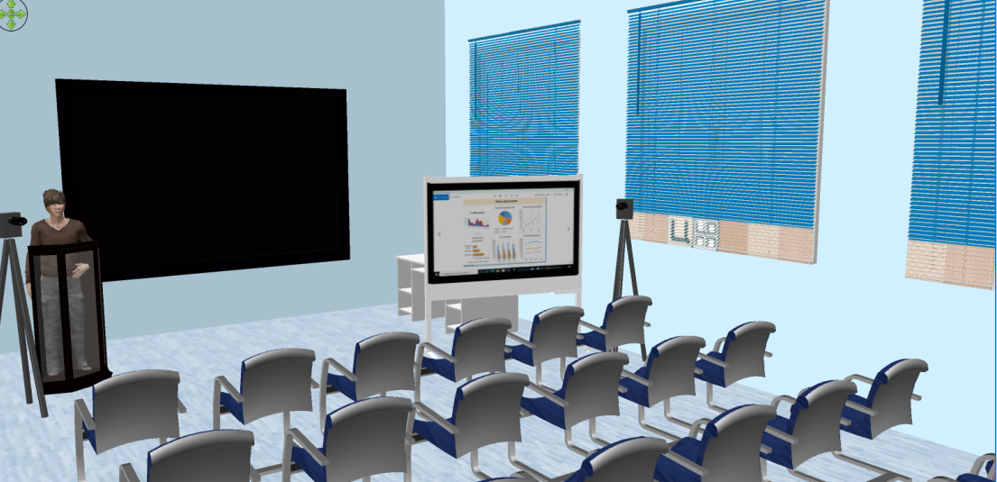

План застройки «Лекторий»

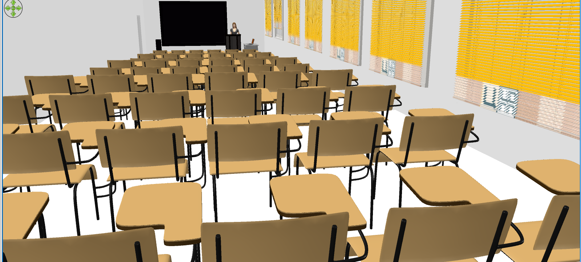

План застройки «Помещение для организации коворкинга»

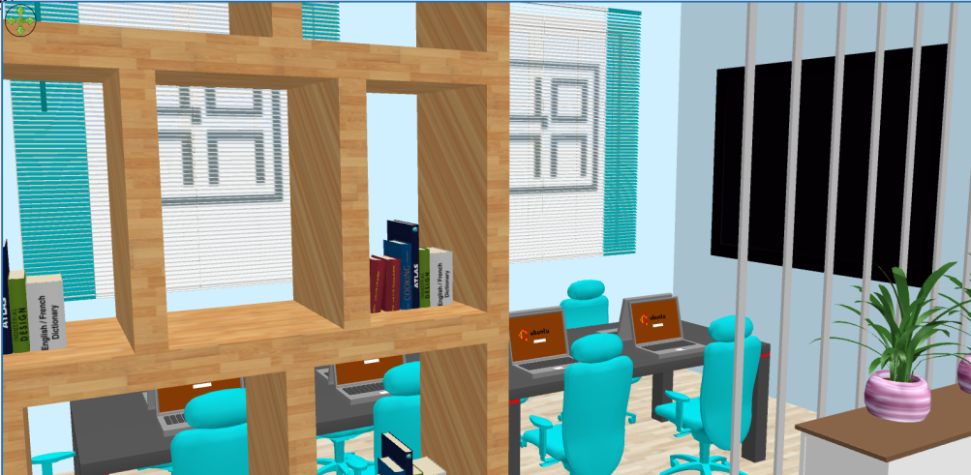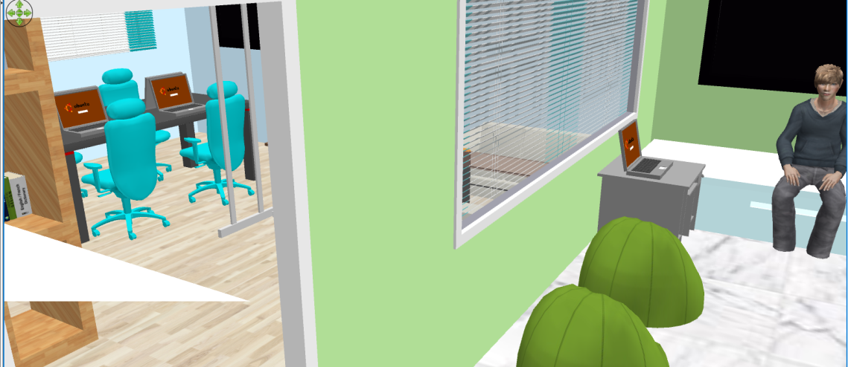

План застройки «Рецепция»

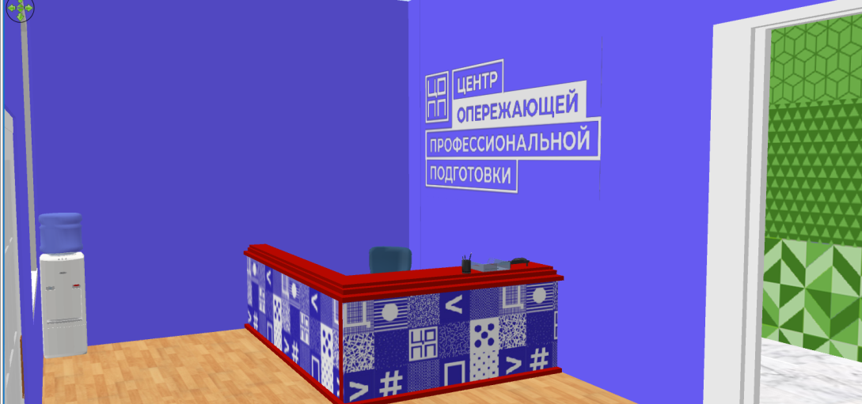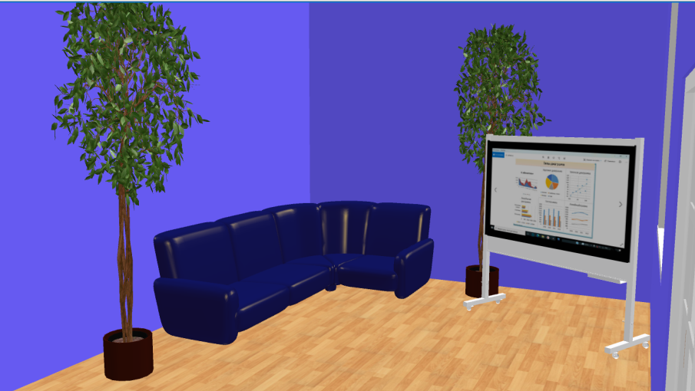

План застройки «Зона для проектной деятельности»

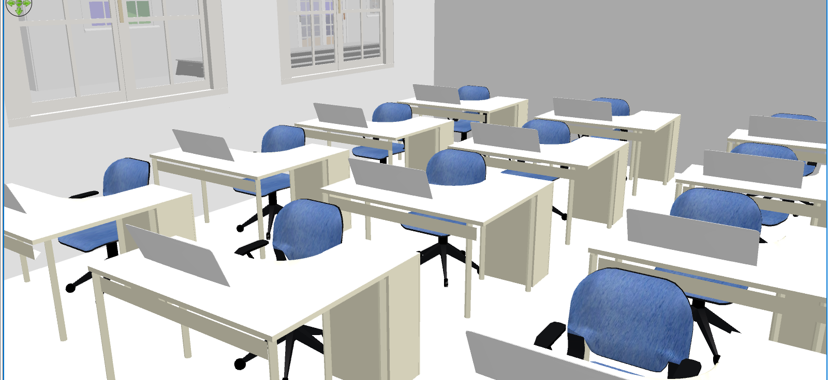

План застройки «Трансформер № 1»

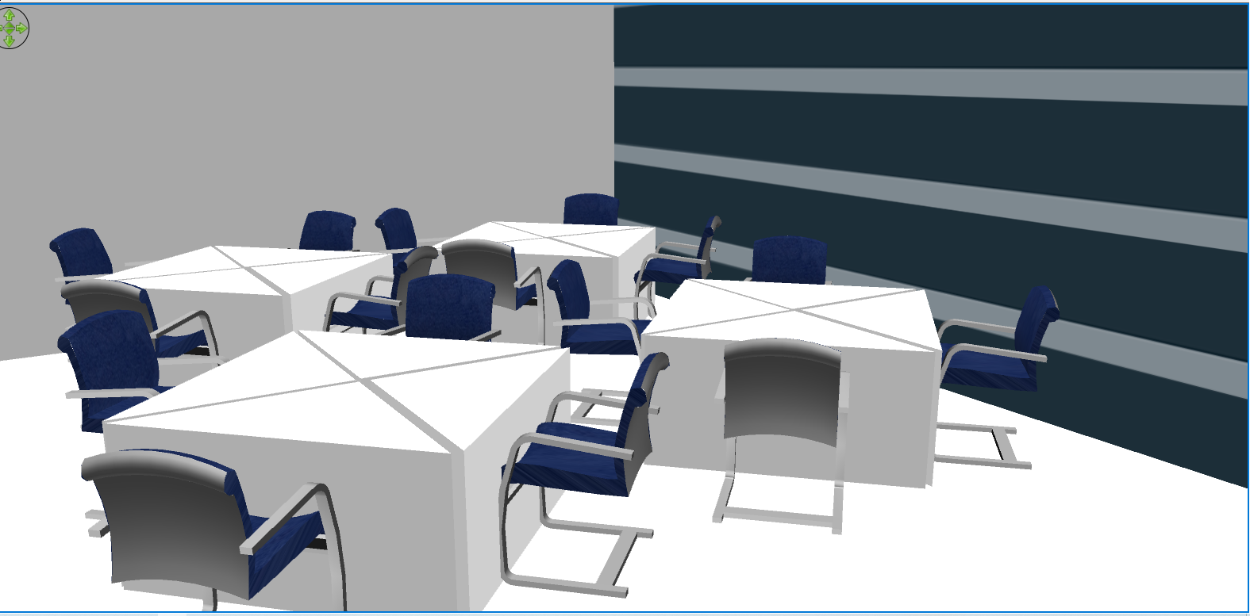

План застройки «Компьютерный класс»

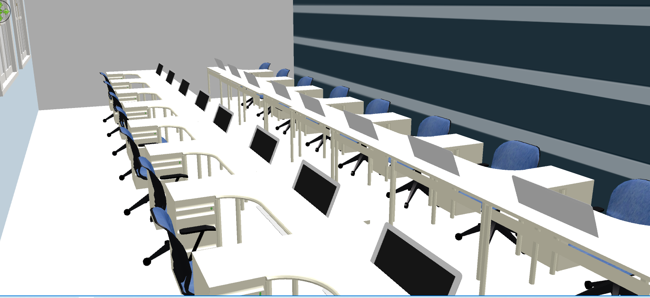

План застройки «Трансформер № 2»

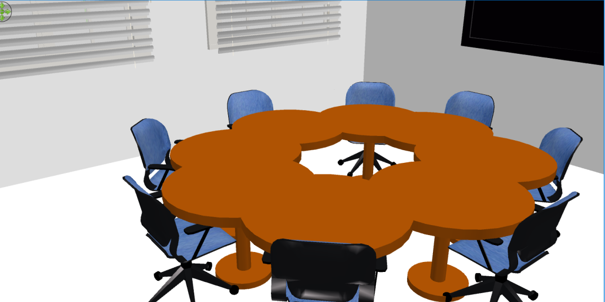

План застройки «Трансформер № 3»

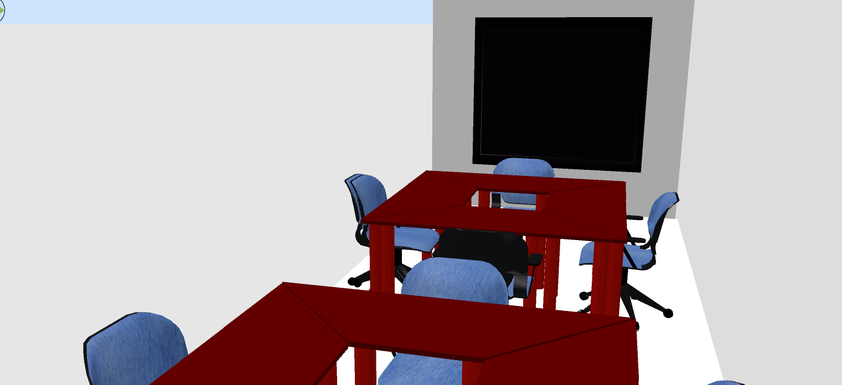

План застройки «Помещение для персонала»

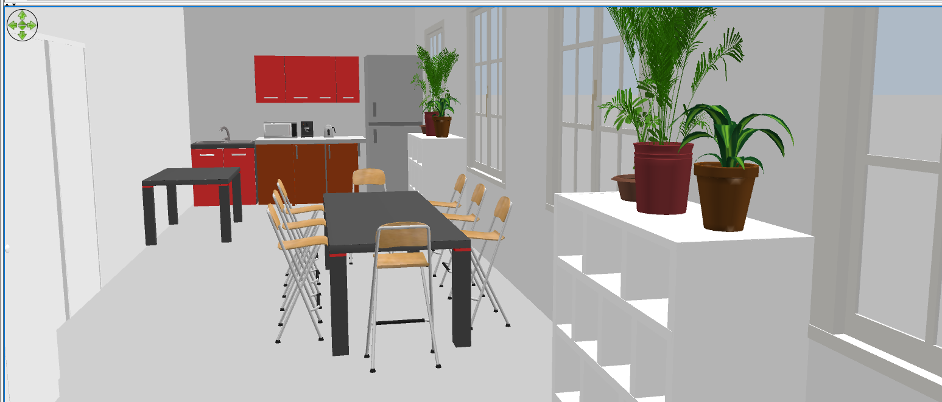

Приложение № 4
к комплексу мер («дорожной карте»)
по созданию и функционированию центра
опережающей профессиональной подготовки

ШТАТНОЕ РАСПИСАНИЕ

Категория персонала | Позиция (содержание деятельности) | Количество  штатных  единиц
Управленческий персонал | Директор | 1
 | Заместитель директора | 2
Основной персонал (учебная часть) | Педагог, мастер производственного обучения | 11
 | Методист | 2
Административный персонал | СБО (ChiefDataOfficer) отвечает за обработку, аналитику и интерпретацию данных, необходимых для обеспечения деятельности ЦОПП по определению компетенций опережающей профессиональной подготовки, и конструирование программ опережающей профессиональной подготовки | 2
 | Специалист по работе с большими данными (аналитик) | 2
 | Методолог | 1
 | Системный администратор | 1
 | Администратор | 1
 | Специалист по работе со средствами массовой информации | 1
Всего: |  | 24

